Mamy pytania z branży elektrycznej dotyczące zagospodarowania terenu. Brak w przedmiarach pozycji, które są wrysowane na PZT.
Proszę o odpowiedź na następujące pytania:
Pytanie 1.
Jakiej wysokości mają być słupy oświetlenia parkingowego? Z jakiego tworzywa? Zwykłe ocynkowane? Aluminiowe w kolorze?
Odpowiedź:
4m. Zgodnie z projektem. Aluminiowe w kolorze czarnym.
Pytanie 2.
Jakich parametrów mają być oprawy na słupach oświetlenia parkingowego?
Odpowiedź:
Min 24W, barwa 4000K. Do oceny należy przedstawić obliczenia fotometryczne na wybranym przez wykonawcę producencie.

Pytanie 3.
Jakiego rodzaju mają być lampy chodnikowe - (w kostce brukowej- jakie parametry?) , (słupki stojące -jakie wysokie , jakie parametry?)
Odpowiedź:
Oprawy wpuszczane w nawierzchnię. Poniżej referencja – kolor oprawy czarny. Barwa 2700K
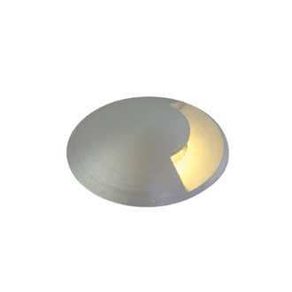

Pytanie 4.
Czy przyłącze teletechniczne też mamy wykonać? - studnia SKR1+ 2 rury rhdpe widoczne na PZT?
Odpowiedź:
Zgodnie z PZT.

